**Specifikace předmětu plnění**

**Projekční práce pro jihozápadní trolejbusovou tangentu Jihlava.**

Předmět díla spočívá ve vypracování a dodání projektové dokumentace (PD) pro vydání společného územního rozhodnutí a rozhodnutí o stavebním povolení (DUSP) a projektové dokumentace pro provádění stavby (PDPS) vč. výkazu výměr a oceněného rozpočtu prací umožňující vypsání zadávacího řízení na zhotovitele stavby, zajištění autorského dozoru a činnosti BOZP v přípravné fázi. Dále je předmětem díla kompletní zajištění povolení stavby, včetně zpracování a podání žádosti o vydání společného povolení, součinnost při posuzování nabídek dodavatelů podaných v rámci zadávacího řízení na samotnou realizaci dle vypracované PDPS (posouzení souladu nabídek s PDPS a výkazy výměr z pohledu osoby s patřičnou odborností ve vztahu k předmětu zakázky) a výkon autorského dozoru při samotné investiční výstavbě.

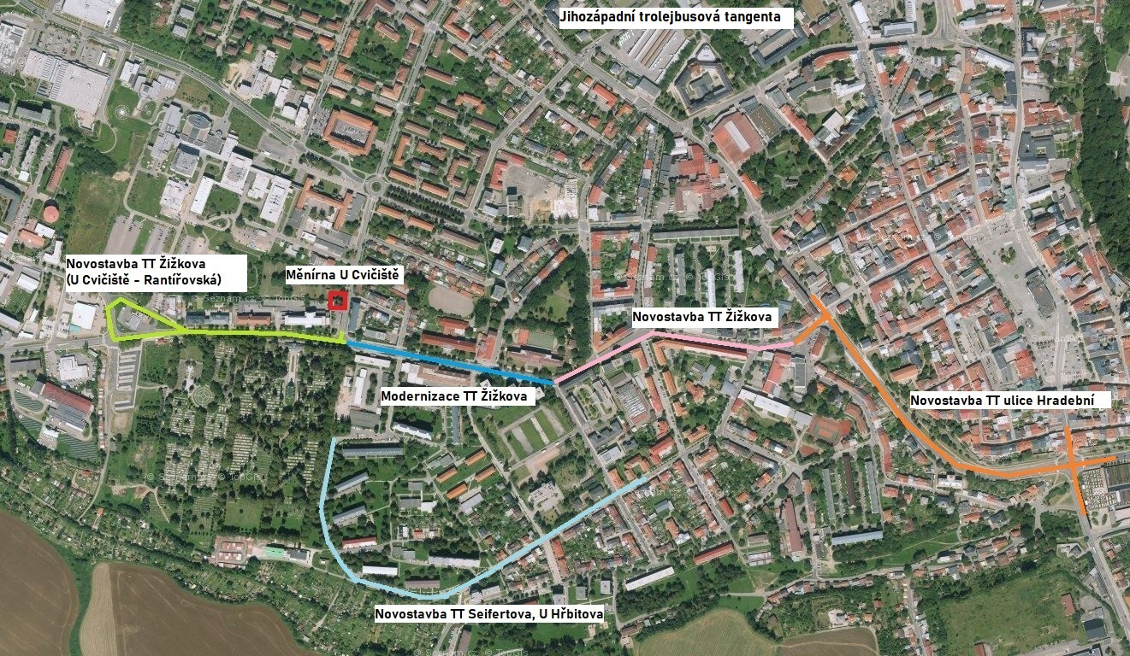

Ze strany objednatele bude zpracovateli poskytnuto:

* Zákres trasy nové trolejbusové trati a rekonstruovaných úseků stávajících trolejbusových tratí (bude u popisu každého SO).
* PD ve stupni DÚR pro stavbu „Veřejné osvětlení – ul. Rantířovská – SO 651 – Trakční trolejové vedení pro veřejné osvětlení“
* PD ve stupni PDPS pro stavbu „Obnova trolejbusové trati na ul. Žižkova mezi křižovatkami s ul. Seifertova a Ke Skalce“
* Výřezy z pasportu trakčního trolejového vedení týkající se úseku trolejbusových tratí v ul. Žižkova a U Cvičiště, Seifertova, Ke Skalce
* Výřezy z pasportu veřejného osvětlení ul. Žižkova, U Cvičiště, Rantířovská
* Přístup do GIS aplikace DPMJ (popis stávajícího trolejového vedení a nápájecích kabelů) přístup do technické mapy Statutárního města Jihlavy (popis umístění IS).
* Energetický výpočet pro potřebné napájení jednotlivých NU, umístění úsekových děličů a napájecích bodů.

Tímto materiálem specifikujeme záměr pro zadání výběrového řízení na projekční práce při výstavbě trolejového vedení v projektu Jihozápadní trolejbusová tangenta v Jihlavě.

**Projekt je rozdělen na následující stavební objekty (detailní popis viz níže):**

**SO 1 – Novostavba trolejbusové trati na ulici Hradební v Jihlavě mezi křižovatkami s ulicemi Znojemská a Žižkova, včetně zásadní přestavby trolejí na křižovatkách ulic Znojemská x Hradební a Žižkova Hradební a Dvořákova.**

**SO 2 - Novostavba trolejbusové trati na ul. Žižkova v úseku od ul. Seifertova po ul. Ke Skalce**

**SO 3 - Modernizace trolejbusové trati v ul. Žižkova od ul. Ke Skalce po ul. U Cvičiště**

**SO 4 - Novostavba trakční měnírny U Cvičiště a potřebných napájecích kabelů**

**SO 5 Novostavba trolejbusové trati v ul. Žižkova od ul. U Cvičiště po ul. Rantířovská, včetně SO 51 a SO 52**

**SO 6 Novostavba trolejbusové trati v ul. Seifertova a U Hřbitova**

**SO 1 - Novostavba trolejbusové trati na ulici Hradební v Jihlavě mezi křižovatkami s ulicemi Znojemská a Žižkova, včetně zásadní přestavby trolejí na křižovatkách ulic Znojemská x Hradební a Žižkova Hradební a Dvořákova.**

SO 1 začíná přestavbou trolejí na křižovatce ulic Hradební a Znojemská zde se bude jednat o kompletní výměnu jak vrchního vedení, tak trakčních sloupů včetně řešení napájení této křižovatky v novém stavu. Při řešení napájení křižovatky v novém stavu je toto třeba koordinovat s v jiném projektu nově budovanou měnírnou na vozovně, která bude sloužit pro napájení úseku trolejí z vozovny na Brtnické ulici po v tomto projektu řešenou křižovatku. V novém stavu bude možné elektricky jezdit:

1. ve všech přímých směrech,
2. ve všech směrech odbočení vpravo,
3. odbočení vlevo z ulice Znojemská na Hradební ve směru k ulici Brněnské, z Ulice Hradební na ulici Znojemská ve směru na Masarykovo náměstí, projekt dále prověří možnosti levého odbočení do ostatních směrů s tím, že pro potřeby zadavatele potřebnější levé odbočení z Ulice Hradební do ulice Znojemská ve směru na vozovnu.
4. Projektant prověří možnost přesunu první brány trakčního vedení ze Znojemského mostu blíže řešené křižovatce směrem k Masarykovu náměstí (umístění nových základů stožárů TV do země, nikoliv na most). Toto je třeba každopádně koordinovat s KSUS kraje Vysočina.

Na novou křižovatku Znojemská x Hradební naváže úsek nových trolejí na ulici Hradební po křižovatku s ulicí Žižkovu. Zde se bude jednat o novostavbu vrchního vedení a trakčních sloupů, projekt musí řešit i napájení tohoto úseku. Úsekové dělení s napájením TV na Ulici Dvořákova. Trakční stožáry v tomto úseku budou v max. míře respektovat současnou polohu stožárů VO na pravé straně Hradební ulice ve směru od křižovatky Hradební x Znojemská po Křižovatku Hradební x Žižkova. Dále se v této části stavby použije konstrukce přírubových stožárů s přírubou na spodní části, která se přišroubuje k monolitické patce se zabetonovaným závitovým košem. Projektant prověří možnost vrtaných základů trakčních stožárů z prostorových důvodů v místech výstavby patek TV.

Na nově budovanou trolejbusou trať v ulici Hradební naváže kompletní přestavba trolejí na křižovatce ulic Hradební a Žižkova. Zde se bude jednat o křižovatku ve tvaru písmene T.

V novém stavu bude možné elektricky jezdit:

1. v přímém směru Hradební – Dvořákova
2. odbočení vlevo Hradební – Žižkova a Žižkova – Dvořákova
3. odbočení vpravo Žižkova – Hradební a Dvořákova – Žižkova

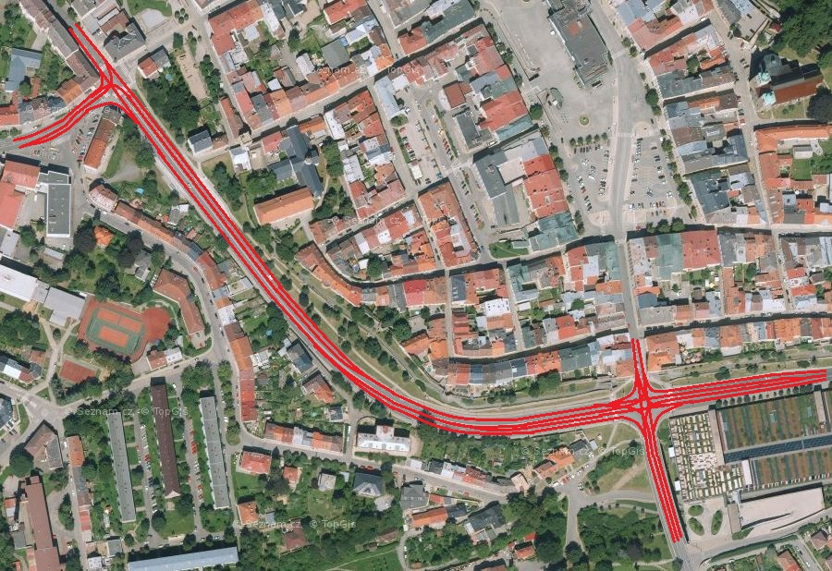

**SO – 2 Novostavba trolejbusové trati na ul. Žižkova v úseku od ul. Seifertova po ul. Ke Skalce**

SO 2 navazuje na SO 1 a je na něj zpracována kompletní PD a vydáno platné stavební povolení. Je přílohou této zadávací dokumentace.

Projektant prověří vhodnost dimenze navržených trakčních sloupů 4/50, 4/51, 4/46A, 4/25, 4/42A a 4/23 pro TV nad přestavěnou křižovatku Žižkova x Hradební. Tato etapa končí trakčními stožáry 4/76 a 4/85. Výsledkem projektu z této etapy bude výkaz rozdílů oproti poskytnuté PD včetně výkazu výměr pro výběr zhotovitele.

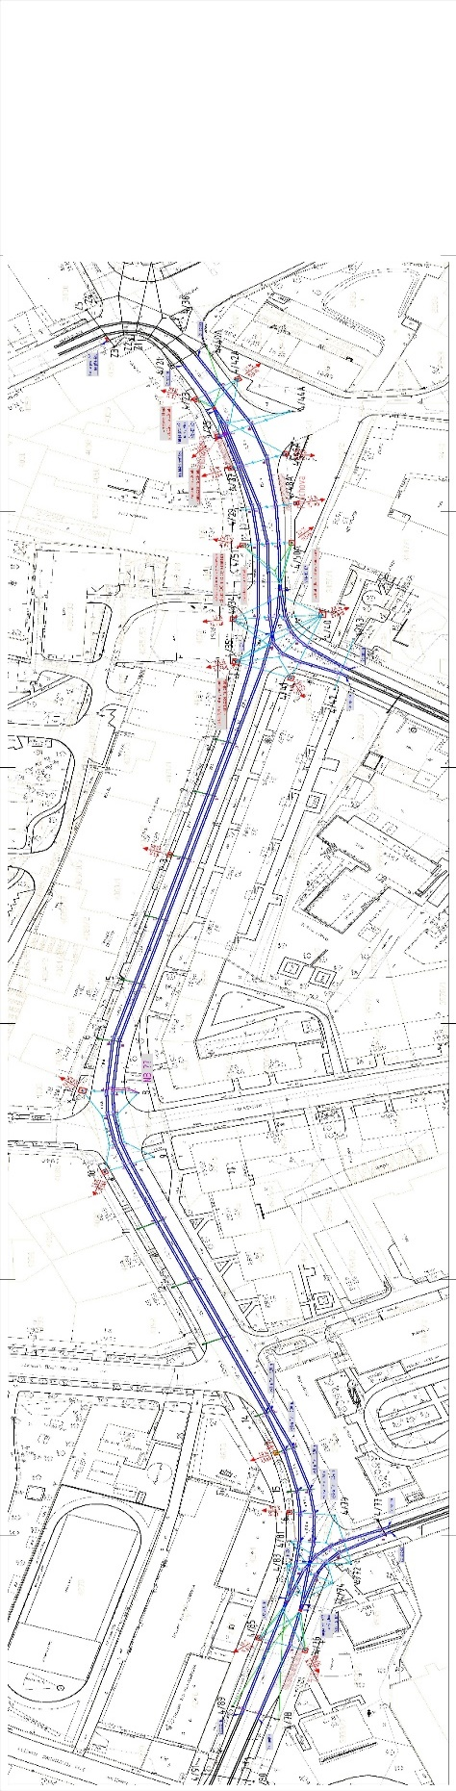

**SO 3 - Modernizace trolejbusové trati v ul. Žižkova od ul. Ke Skalce po ul. U Cvičiště**

SO 3 navazuje na SO 2 a jejím předmětem je rekonstrukce vrchního trolejového vedení, diagnostika stávajících trakčních stožárů pro posouzení, zda budou zachovány, či je třeba je vyměnit. Projekt dále pořeší provedení opískování spodní části ponechaných trakčních stožárů do výšky 3 metrů, obnovu PKO a betonové hlavičky v místě vetknutí stožáru do patky. Začátek SO 3 je na úrovni převěsu mezi stožáry č. 4/78 a 4/89, kde naváže na SO 2 a konec na úrovni napojení na SO 5 (přibližně na úrovni převěsu mezi stožáry č. 4/94 a 4/105).

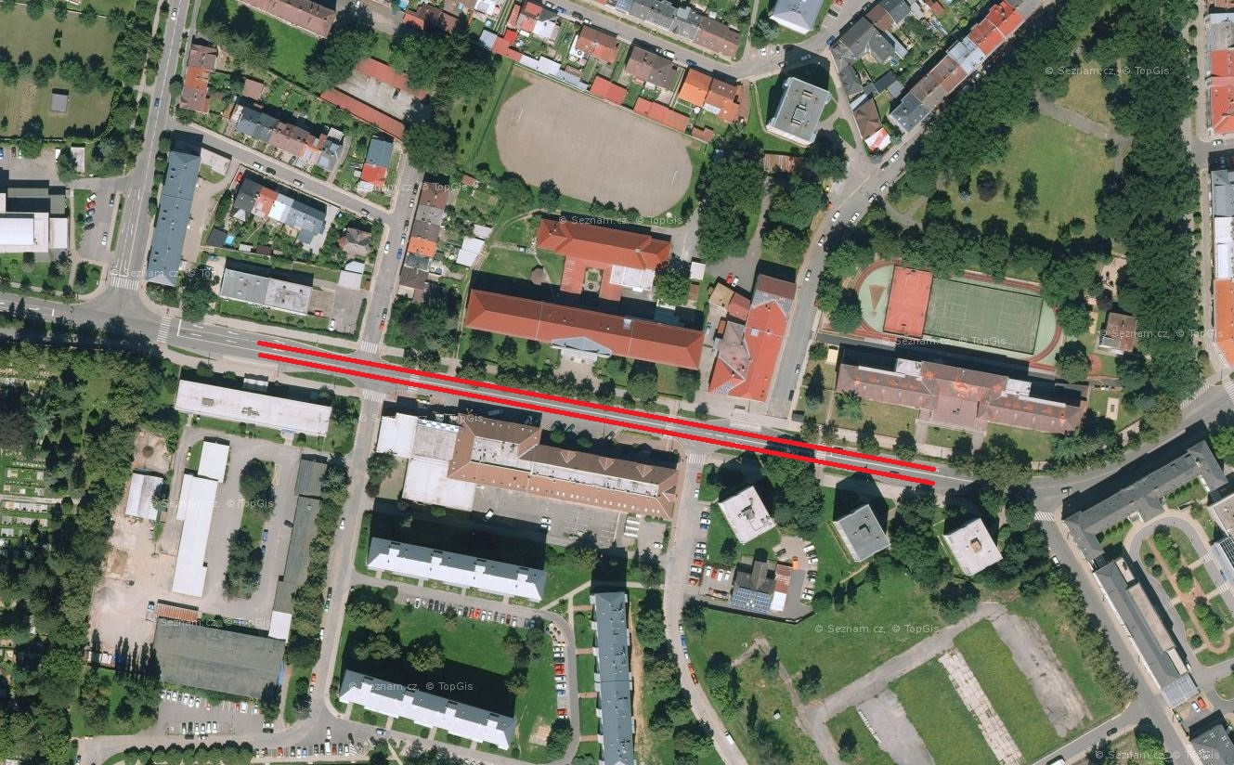

**SO 4 Novostavba trakční měnírny U Cvičiště a potřebných napájecích kabelů, energetický výpočet**

SO 4 řeší výstavbu kontejnerové trakční měnírny MR 6 v lokalitě u Cvičiště v blízkosti trafostanice EG. D pro napájení souvislých úseku TV viz schema níže. Dále vybudování potřebných trakčních kabelů do nově zřizovaných napájecích bodů. Trakční měnírna bude v cílovém stavu mít dimenzována stavebně na zástavbu ještě jednoho napaječe pro budoucí potřeby. Jako podklad pro projekt bude součástí zadávací dokumentace energetický výpočet.

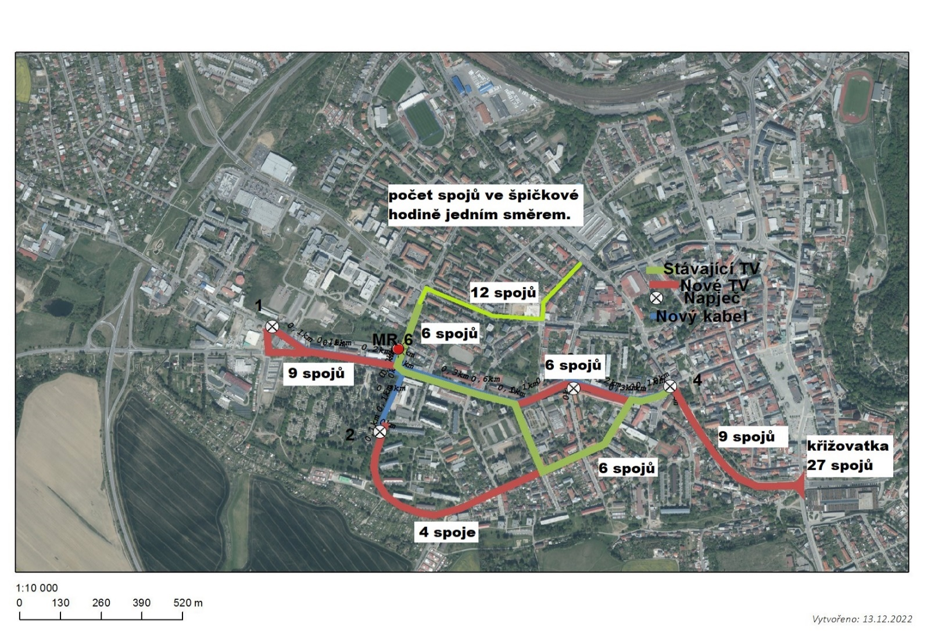



**SO 5 Novostavba trolejbusové trati v ul. Žižkova od ul. U Cvičiště po ul. Rantířovská**

SO 5 navazuje na SO 3 a jejím předmětem je novostavba vrchního trolejového vedení a trakčních sloupů na křižovatce ulic Žižkova a u Cvičiště s tím, že nově bude tato křižovatka sjízdná elektricky do všech směrů, dále projektant prověří možnost ponechání trakčního stožáru 4/100 vybudovaného v roce 2001. Pozice nových stožárů by měli v co největší míře respektovat jejich současnou polohu. Na ulici Žižkova projektant umístí stožáry TV do místa současných stožárů VO. Pozice trolejí nad zastávkou MHD u Hřbitova ve směru na Dům zdraví musí umožnit montáž natrolejovacích stříšek tak, aby se vůz MHD při zastavení čelem u označníku a u hrany nástupiště mohl automaticky natrolejit. Veškeré stožáry TV budou připraveny pro instalaci VO (rozvodnice uvnitř stožáru, na vrchlu stožáru patice pro výlož VO).

SO 5 pokračuje novostavbou TV na ulici Žižkova po čerpací stanici ONO (tady se jedná o usek se 2 stopami TV). Následně se již buduje pouze jedna trolejová stopa ve směru na konečnou Horní Kosov. Zde bude TV vedeno za ČS ONO (ve smyčce u ČS ONO bude projekt respektovat PD pro DÚR „Veřejné osvětlení – ul. Rantířovská – SO 651 – Trakční trolejové vedení pro veřejné osvětlení“ (viz příloha 2). V rámci realizace akce „Veřejné světlení na ul. Rantířovská) byly v roce 2021 již v předstihu instalovány trakční stožáry č. 2, 3, 4, 5, 6, 11, 39, 8, 9. Stožár č. 10 nebyl instalován, protože jeho základ je v kolizi s novou dešťovou kanalizaci. Je tedy třeba tento stožár proti projektu „Veřejné osvětlení – ul. Rantířovská – SO 651 – Trakční trolejové vedení pro veřejné osvětlení“ přesunout do jiné polohy. Stožáry 1, 7, 40 nebyly instalovány), tak aby bylo možné obsloužit zastávku Žižkova P+R v tomto směru standartním trolejbusem. Naváže vybudování rozjezdové výhybky, která umožní jízdu po ulici Rantířovská, jak ve směru na Horní Kosov (za rozjezdovou výhybkou končí budováni TV tímto směrem), tak i zpět na Masarykovo náměstí. Před křižovatkou Rantířovská x Žižkova bude instalována sjezdová výhybka, která umožní napojení budované TV stopy a v budoucnu uvažované stopy TV z Horního Kosova ve směru na Masarykovo náměstí. Dále se pak TV pokračuje zpět jednostopě k zastávce Žižkova P+R ve směru na Masarykovo náměstí, kde se vedení vrací do 2 stop. Projektant využije v předstihu vybudované sloupy TV v roce 2021 a chybějící doplní. Na ulici Žižkova projektant umístí stožáry TV do místa současných stožárů VO.

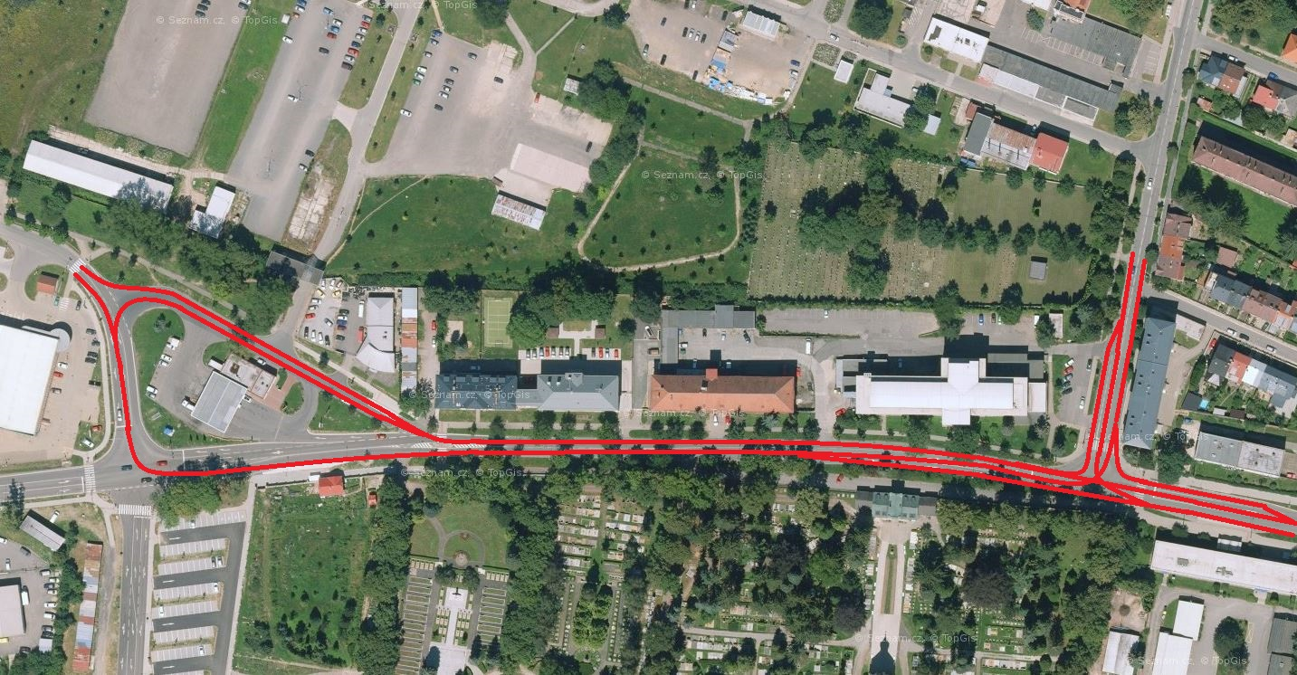

Projektant dále do samostatného SO 51 navrhne rekonstrukci trolejového vedení na ulici u Cvičiště. Předmětem toho SO 51 je rekonstrukce stávající trolejbusové trati na ul. U Cvičiště. Začátek tohoto SO 51 je na úrovni převěsu mezi stožáry č. 4/110 a 4/129 (tyto se nemění vybudované v roce 2002) a konec na úrovni napojení na SO 5 (přibližně u stávajícího stožár č. 4/117). Stávající stožáry č. 4/127, 4/125, 4/123, 4/121 a 4/117 budou vyměněny za nové v místě stávajících. Projektant prověří možnost ponechání stávajících výložníků TV. U VO použita budou stávající svítidla.

Projektant dále do samostatného SO 52 navrhne novostavbu trolejového vedení na ulici Rantířovská. Předmětem toho SO 52 je výstavba nové trolejbusové trati v ul. Rantířovská. Počátek tohoto SO 52 je na úrovní stožárů č. 10 a 11 projektu „Veřejné osvětlení – ul. Rantířovská – SO 651 – Trakční trolejové vedení pro veřejné osvětlení“ (viz příloha 2) a konec na počátku ul. Lípová za zastávkou MHD („Rantířovská“). V rámci realizace akce „Veřejné světlení na ul. Rantířovská) byly v roce 2021 již v předstihu instalovány trakční stožáry č. 13 a 15 -32. Stožáry č. 12, 14 a 33 -36 nebyly instalovány. Vzhledem k tomu, že je uvažováno s etapovým ukončením trolejbusové tratě na úrovni zastávky MHD „Rantířovská“ je třeba navrhnout rozložení stožárů tak, aby bylo možné ukotvit slepé konce troleje na stožáry, které budou využity v rámci pokračování trati v ul. Lípová. Provedení nosné sítě a poloha trolejového vedení u zastávky MHD Rantířovská ve směru do centra musí umožnovat instalaci tzv. naváděcích stříšek pro natrolejení trolejbusových sběračů.

**SO 6 Novostavba trolejbusové trati v ul. Seifertova a U Hřbitova**

SO 6 řeší novostavbu trolejového vedení a trakčních sloupů v úseku od křižovatky ulic Ke Skalce a Seifertova pokračuje po ulicích Seifertova a U Hřbitova. Novostavba TV konči na ulici u Hřbitova cca 240 metrů od křižovatky ulic U Hřbitova a Žižkova v místě pravoúhlého směrového oblouku komunikace.

SO 6 začíná novostavbou vrchního trolejového vedení a trakčních sloupů na křižovatce ulic Ke Skalce a Seifertova s tím, že nově bude tato křižovatka sjízdná elektricky rovně po ulici Seifertova a zároveň umožní odbočení z Ulice Seifertova do ulice Ke Skalce vpravo ve směru jízdy od ZŠ Seifertova na konečnou Horní Kosov a odbočení doleva z ulice Ke Skalce do ulice Seifertova ve směru jízdy k ZŠ Seifertova (trasa stávající linky D a F). Etapa pokračuje novostavbou trolejí od křižovatky ulic Ke Skalce a Seifertova po ulicích Seifertova a U Hřbitova. Novostavba TV končí na ulici u Hřbitova cca 240 metrů od křižovatky ulic U Hřbitova a Žižkova v místě pravoúhlého směrového oblouku komunikace Projektant využije v předstihu vybudované sloupy TV v roce 2022 a chybějící doplní.

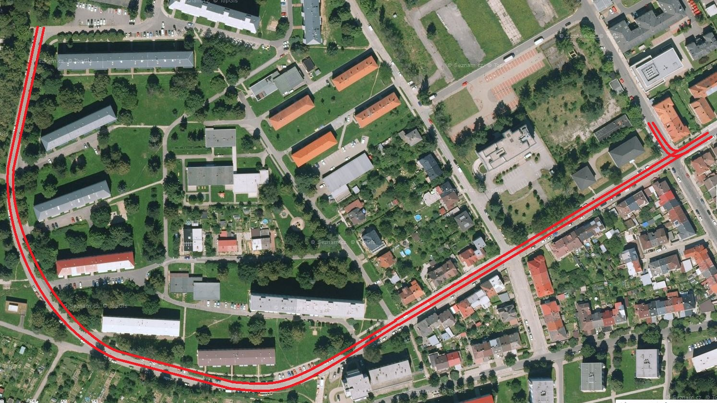

Obecné požadavky na provedení trolejbusových tratí v Jihlavě:

* Rekonstruované a nové dvoustopé trakční TV s napájecí soustavy 600 V DC
* Rozpětí polí v rovině max. 35 m.
* Výška trolejového vedení nad vozovkou nechť se pohybuje v rozmezí od 5,4 do 5,8 m.
* Rozteč trolejí 60 cm v rovině, 65 cm v obloucích.
* Trolejové vodiče Cu 100 mm² nebudou kompenzovány závažím. Tah v trolejovém vodiči nesmí za teploty -25°C překročit 9 000 N.
* Závěsy trolejového vedení budou v přímé části v pružném provedení (závěsy s přídavným lanem a s rozpěrkami vždy u polí s rozpětím nad 30 m) s klikatostí max. 1,5°; v oblouku pak se svorkami potřebných délek s úhly odbočení max. 6° až 8° rovnoměrně rozdělenými tak, aby při rychlosti jízdy do 40 km/h v obloucích nedocházelo k nežádoucímu rozkmitávání sběračů a tím i ke zvýšenému opotřebení měděných vodičů.
* Trolejové armatury včetně závěsných prvků budou v provedení odolávajícím korozi.
* Izolační materiály jsou požadovány trvanlivé a lehké.
* Dvoupólové proudové propojky mezi stopami (a případné závěsné kabely u nového NB) budou provedeny z kabelů 1 x Cu 120 mm² (např. typ CGAU, CHBU – odolné vůči slunečnímu záření a proti provoznímu zahřívání).
* Případné výložníky budou lehké, houževnaté a nevodivé. Výložníky budou jednoduché a podle potřebné délky na konci uříznuté.
* Nové stožáry musí být umístěny od okraje vozovky min. 70 cm. V místech nosných lanových sítí tvaru Y nebo H je třeba, aby sloupy byly od okraje vozovky vzdáleny tak, aby závěsné lanové konstrukce nebyly příliš ploché. Nové stožáry v blízkosti křižovatek nesmí zhoršovat výhledové poměry pro řidiče ostatních vozidel.
* Upevnění lan a jiných zařízení na stožárech bude provedeno pomocí únosných ocelových nerezových pásků se sponami.
* Nové stožáry je třeba navrhnout tak, aby umožnily nést tělesa veřejného osvětlení. Takové sloupy budou opatřeny uzemněním (např. spojením s ocelovou výpažnicí), dvířky se spodním okrajem min. 60 cm nad úrovní terénu a možností dodatečné montáže elektrické výzbroje VO dovnitř stožáru, jakož i redukcí pro upevnění výložníku pro svítidlo na vrchol sloupu. Pokud takový sloup neponese VO, je nutné jeho horní otevřenou část opatřit neprodyšným zaslepením proti vniku vody.
* Nové stožáry budou ocelové trubkové (C, Co, D, Do) v celkových délkách 10 až 12 m dle jejich určení.
* Základy pro nové stožáry budou s ohledem na místní geologické poměry vybudovány pokud možno vrtáním se zapuštěním ocelové výpažnice o délce 4 až 6 m do země (SO 651, viz popis výše). Zbylé SO Základy betonové hranolové.
* Stožáry budou do základů ukládány tak, aby je bylo možné kdykoliv později po rozbití krycí hlavičky vyjmout ze základu v celé jejich délce.
* Stožáry budou u své paty opatřeny a) v zeleni: betonovou hlavičkou kulatého tvaru s povrchovou úpravou zajišťující dlouhou životnost hlavičky, b) v chodníku: mírně svahovaným nepropustným povrchem až k manžetě sloupu, aby voda nevnikala do základu a aby se zároveň nedržela u ocelového dříku.
* Ocelové stožáry budou opatřeny protikorozní úpravou (např. žárové zinkování, kvalitní ochranné nátěry). Požadovaný barevný odstín sloupů bude: RAL 9007.
* Od úrovně terénu do výšky 60 cm budou stožáry navíc vybaveny zesíleným nátěrem chránícím před účinky vody, sněhu, soli a psí moči.
* Sloupy budou opatřeny čísly dle námi dodaných dispozic a potřebnými výstražnými tabulkami.
* v místech kde je to možné, budou použity diodové děliče.
* Signalizační lampy (monitory) u výhybek budou pokud to situace dovolí na sloupech na prodloužených ramínkách, a varianta provedení bude velká.
* Ocelové stožáry budou metalizovány zinkem (např. šopovány zinkem nebo žárově zinkovány). A následně opatřeny kvalitním nátěrem v požadovaném barevném odstínu RAL 9007. Povrchové úprava metalizováním (šopováním, žárovým zinkem)bude 80 až 100 mikronů a záruky na tuto povrchovou úpravou s ohledem na životnost díla. Následný finální nástřik barvou RAL 9007 by měl odpovídat tloušťce vrstvy základu 100 mikronů a vrchního nátěru minimálně 80 mikronů.
* Co se týká manžet sloupů v místech vetknutí do terénu budou v provedení prodlouženém a to 1 metr